مدخل لدراسة الجغرافيا السياسية
التمهيدي.
شهدت الخريطة السياسية العالمية تغيرات مستمرة على مر التاريخ، وتمثل ذلك فى ظهور أو اختفاء دول، واندماج دول مع بعضها البعض أوانقسامها، واختلف توزيع القوى العالمية بظهور قوى عالمية واختفاء أخرى، ونسج علاقات دولية جديدة وتمزق أخرى.
وقد شهد العالم في الآونة الأخيرة تفكك الاتحاد السوفيتى )لاحظ الخريطة ( 1 ) و الخريطة( 2 ) 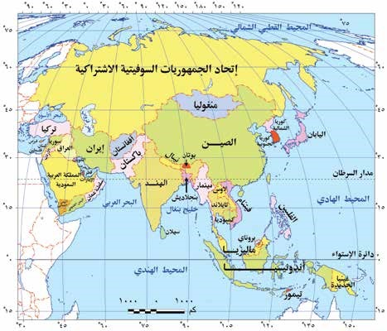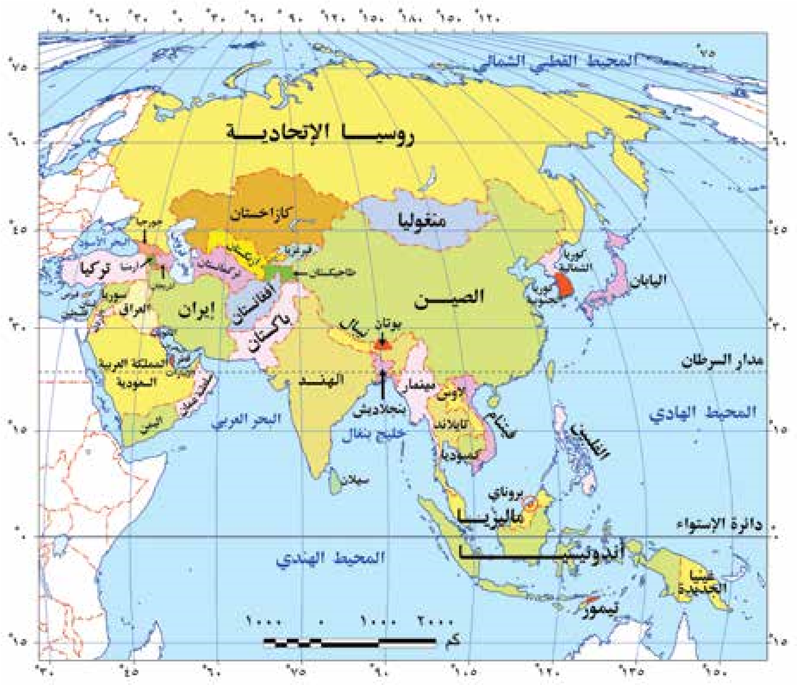
يرخ

ة
(
ت
-
خ

ير
م
١٩٩١

ت
سمب
(
د

في

السوفيتى

الاتحاد

تفكك

قبل

آسيا
ة
ت
-
خ





أولًا: مفهوم الجغرافيا السياسية
الجغرافيا السياسية : فرع من فروع الجغرافيا البشرية يهتم بدراسة المقومات الجغرافية )الطبيعيــة والبشــرية( للدولــة وتنظيمهــا الداخلــي وتأثيــر ذلك فــى قوتها السياســية ،وعلاقتها الدولية.

ثانيًا: تطور الجغرافيا السياسية
⬗ أرسطو322 : 383 ق.م
يعد أرسطو أشهر من كتب فى الجغرافيا السياسية قديمًا حيث تناول فى مؤلفه )السياسة( الدولة المثالية، وحدد عناصرها فى خمسة موضوعات )عدد سكان الدولة - مواردها الاقتصادية - العاصمة - الجيش - الحدود السياسية(، كما حدد مدى قوة الدولة أو ضعفها كمركب سياسى فى عدد سكانها ومواردها الاقتصادية والعلاقة بينهما ،وناقش موضوع الحدود السياسية المحصنة، وموقع الدولة الجغرافى وتأثير المناخ عليها.
⬗ ابن خلدون) 1342 : 1405 م
يعد عبد الرحمن بن خلدون من أبرز المفكرين المســلمين، حيثُ أضاف كثيرًا إلى الفكر الجغرافى فى مقدمته الشــهيرة )مقدمة التاريخ(؛ التى ركز فيها على أهم ظاهرتين فى البناء السياســى بالعالم العربى وقتذاك وهما )القبيلة - والمدينة(، ووضع الإطار العام الذى عُرفِ باســم دورة حياة الدولة وهى: ) النشــأة - الثبات - النضج - الاضمحلال (، وتحدث عن عوامل قيام الدول ونهضتها وسقوطها.
⬗ فردريك راتزل 1844 : 1904 م
جاء الميلاد الحقيقى للجغرافيا السياسية على يد العالم الجغرافى الألمانى فردريك راتزل؛ حيث وضع أول مؤلف علمى فى الجغرافيا السياســية حمل اسمها الحالى عام 1897م، وقد اعتبر الدولة بمثابة كائن حى تنطبق عليه قوانين )الميلاد - والنمو- والوفاة(، وذكر أن الخريطة السياســية للعالم تشكلت نتيجة للصراع بين الدول .
العالم الســويدي رودلــف كيلين عام 1899 م ( مصطلح الجيوبولوتيك )
والذي يعني دراســة الدولة كعضو جغرافي مستخدمة قوتها لتحقيق الوحدة والانســجام بين شــعبها داخليًا والتوسع في حدودها خارجيًا بالسيطرة والاستيلاء علي حساب الدول المجاورة.،
وقد حدث خلط بين الجغرافيا السياسية والجيوبولتيك خاصة في الفترة مــا قبل الحرب العالمية الأولي إلى ما بعد الحرب العالمية الثانية؛ حيــث اعتقد البعض أنهمــا علمًا واحدًا وظهر ذلك من خلال التوســع الإقليمي والغزو الاســتعماري وكانت أبرز هذه الصور في ألمانيا التي استغلت مفاهيم الجغرافيا السياسية لـ ( راتزل ) بصورة خطأ في توسعها الاستعماري على حساب الدول المجاورة التي اعتبرتها المجال الحيوي لها.
الفرق بين الجغرافيا السياسية و الجيوبولتيك
الجيوبولتيك | الجغرافيا السياسية
تقوم بنفس الدراسة، ولكن من وجهة نظر الدولة الذاتية: ومطالبها في مجال السياسة الخارجية. | تهتم فى دراستها للوحدات السياسية بتحليل بيئتها الطبيعية والبشرية دراسة موضوعية؛ لتوضح أثر ذلك على السلوك السياسى للدولة.
ترسم تصورًا لما يجب أن تكون عليه الدولة. | تدرس الكيان القائم للدولة كما هو فعلًا.
تنظر للدولة ككائن حي. و تتسم بالحركة و التطور | تدرس الدولة ككيان استاتيكي ( ثابت )
وقد استمر تطور الجغرافيا السياســية؛ حيث كان للتغيرات التي طرأت علي خريطة العالم السياسية أثر كبير في انتعاش هذا العلم وبدأ يأخذ طابع العالمية والشمول.
وترتبط الجغرافيا السياســية بفروع الجغرافيا الأخري التــي تمدها بالمعلومات اللازمة عن المقومات الطبيعية والبشــرية للدولة ) محور الدراســة في الجغرافيا السياسية( كما ترتبط ببعض العلوم الأخرى مثل علم التاريخ والعلوم السياسية

ثالثًا: أهداف الجغرافيا السياسية
- تتعدد أهداف الجغرافيا السياسية ومنها:
- دراســة الوحدات السياسية للدولة ( من حيث ملامحها الجغرافية )الطبيعية - البشرية
- تحديد عناصر القوة والضعف للوحدات السياسية.
- تحليــل التجمعــات الإقليمية والعالميــة تحــلــــيلًا جغرافيًّا موضوعيًا
- توفير البيانات والمعلومات الموضوعية اللازمة لاتخاذ القرارات السياسية والعسكرية ذات الأبعاد المكانية الجغرافية.
- التعريف بالمشكلات السياســية وتحليلها واقتراح حلول مناسبة لها ومن أمثلة ذلك:
  - دور الجغرافيين بعد الحرب العالمية الأولى والثانية فى رسم الحدود السياسية الحديثة فى أوربا.
- دور الجغرافيا فى الدفاع عن حق مصر فى قضية طابا.
رابعًا: مجالات الجغرافيا السياسية
- الدولة كمجال لدراسة الجغرافيا السياسية.
- التحليل السياسي للقوة.
- سياسة النظام العالمي وما ينتج عنها من تغيرات.
(أولاً ) :- الدولة كمجال لدراسة الجغرافيا السياسية
تدرس الجغرافيا السياسية الدولة كتنظيم سياسي يشغل مساحة من الأرض لها حدودها السياسية ومكوناتها الداخلية والتي تتمثل في ( السكان – الموارد الطبيعية – نظام الحكم ) مع تمتعها بالسيادة ويتمثل منهج دراستها فيما يلي
- دراسة خصائص الدولة الطبيعية من موقع ومساحة وتضاريس ومناخ وغيرها.
- دراسة السكان وخصائصهم الديموغرافية والاجتماعية و الاقتصادية .
- السياسات العامة للدولة وعلاقاتها الخارجية
- دراسة وتحليل مكونات الدولة الطبيعية والبشرية والاقتصادية وأثر كل منها في ضعف أو قوة الدولة
- الأمن الغذائي والمائي للدولة.
(ثانياً ):- الـتـحـلـيـل الـسيـاســي للـقــوة
- دراسة الأبعاد الجغرافية للصراع بين القوى المتنافسة على مسرح السياسة العالمية.
(ثالثاً ):- سياسة النظام العالمي وما ينتج عنها من تغيرات
يعد هذا المجال بالغ الأهمية خاصة مع التغيرات السريعة التى يشهدها النظام العالمى خلال السنوات الأخيرة، والتى تشهد اتجاه القوى الرأسمالية العالمية الكبرى نحو الهيمنة والسيطرة على مقدرات وموارد دول العالم الثالث، ويتميز هذا المجال بالشمولية؛ حيث يتضمن عددًا من المجالات الفرعية التى ترتبط بالنظام العالمي وتتمثل فيما يلى:
1- التكتلات الاقتصادية والسياسية مثل السوق الاوروبية المشتركة واتفاقيات منظمة التجارة العالمية وأثرها على ول.
2 - الأحلاف العسكرية. مثل حلف شمال الأطلنطي ( الناتو )
3- ظاهرة العولمة أو ما يعرف بالنظام العالمي والتي ظهرت بوضوح منذ منتصف تسعينيات القرن 20.
4- قضايا الطاقة. آثار التدخلات العسكرية وغيرها
المنظمات الدولية والإقليمية ( الأمم المتحدة – جامعة الدول العربية ).
العولمة : عملية تغيير الأنماط والنظم الاقتصادية والاجتماعية تقوم بها الدول الأقوى لفرض هيمنتها على الدول الأخرى وتشمل عولمة اقتصادية وعولمة اجتماعية.

خامسا : الــجــغـرافيــا الــســياســــيــة و الـتـقـنـيـات الــحـديـثـة
أثر التطور المعرفي والتكنولوجي في تطور علم الجغرافيا السياسية حيث ظهرت وسائل وتقنيات حديثة ومنها :
- تطور وسائل النقل الجوى و الأقمار الصناعية.
- تطور وسائل الاتصالات السلكية واللا سلكية وتكنولوجيا المعلومات.
- نظم الاستشعار عن بعد ( الخرائط الالكترونية ).

(أولاً ):- تطور وسائل النقل الجوى والأقمار الصناعية:---
ما نتائج تطور وسائل النقل الجوى والأقمار الصناعية وأجهزة تحديد الموقع العالمي GPS إلى؟
توفير معلومات أكثر دقة عن المجالات التي تهتم بها الجغرافيا السياسية ومنها:---
الحدود السياسية بين الدول. الممرات الملاحية والمياه الإقليمية للدولة. مناطق النزاعات بين الدول.
(ثانياً ) :- تطور وسائل الاتصالات السلكية واللا سلكية وتكنولوجيا المعلومات:-
 ما نتائج تطور وسائل الاتصالات وتكنولوجيا المعلومات بالنسبة للجغرافي السياسية ؟
أثر ذلك على أن العالم و أصبح وحدة سياسية واحدة أو ما يعرف بالقرية الكونية نتيجة لسرعة تدفق المعلومات والبيانات بها عبر حدود الدول حيث استفاد علم الجغرافيا السياسية من هذه المعلومات والتكنولوجيا.
( ثالثا ) :- نظم الاستشعار عن بعد ( الخرائط الالكترونية ) :---
ما نتائج استخدام نظم الاستشعار عن بعد والخرائط الالكترونية فى الجغرافيا السياسية ؟
- توفير خرائط حديثة ودقيقة عن الدول ونشأتها ونموها وتطورها
- توفير كافة البيانات والمعلومات الرقمية عن استخدامات الأراضي والثروات المختلفة التي تتمتع بها الدول
- مساعدة متخذي القرار في اتخاذ القرارات السياسية الحكيمة اعتماداً على البيانات الدقيقة والتفصيلية المستمدة من هذه التقنية الحديثة.

